3.02.01 Dock, Verlauf und Favoriten

Dock
Im unteren Teil der Startseite befindet sich das Dock. Es besteht aus Verlauf, Favoriten, Abstimmungen und Benachrichtigungen (feste Elemente) und bietet ebenso einen Platz, um eigene Dokumente abzulegen (dynamische Elemente).
In der Dokumenttoolbar befindet sich ein -Button, der es ermöglicht, das aktuelle Dokument ins Dock zu übernehmen. Eine weitere Möglichkeit ist folgende:
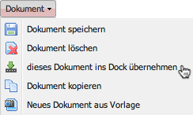
Um das Dokument wieder zu entfernen, muss man es einfach aus dem Dock ziehen.
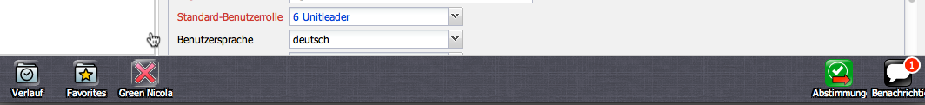

Verlauf
Im Verlauf sind alle geöffneten Dokumente gesammelt.
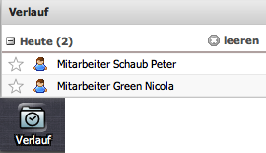
Der Verlauf ist löschbar.
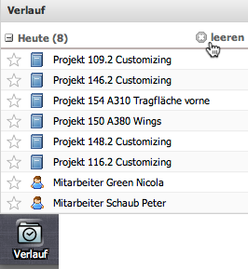

Favoriten
Häufiger benötigte Dokumente können direkt im Dokument als Favoriten markiert werden oder im Verlauf.
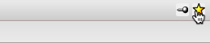
Diese Dokumente können dann einfach aus dem Favoriten-Ordner geöffnet werden.
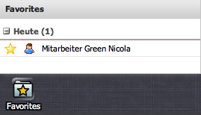
Außerdem sind Favoriten löschbar.


